\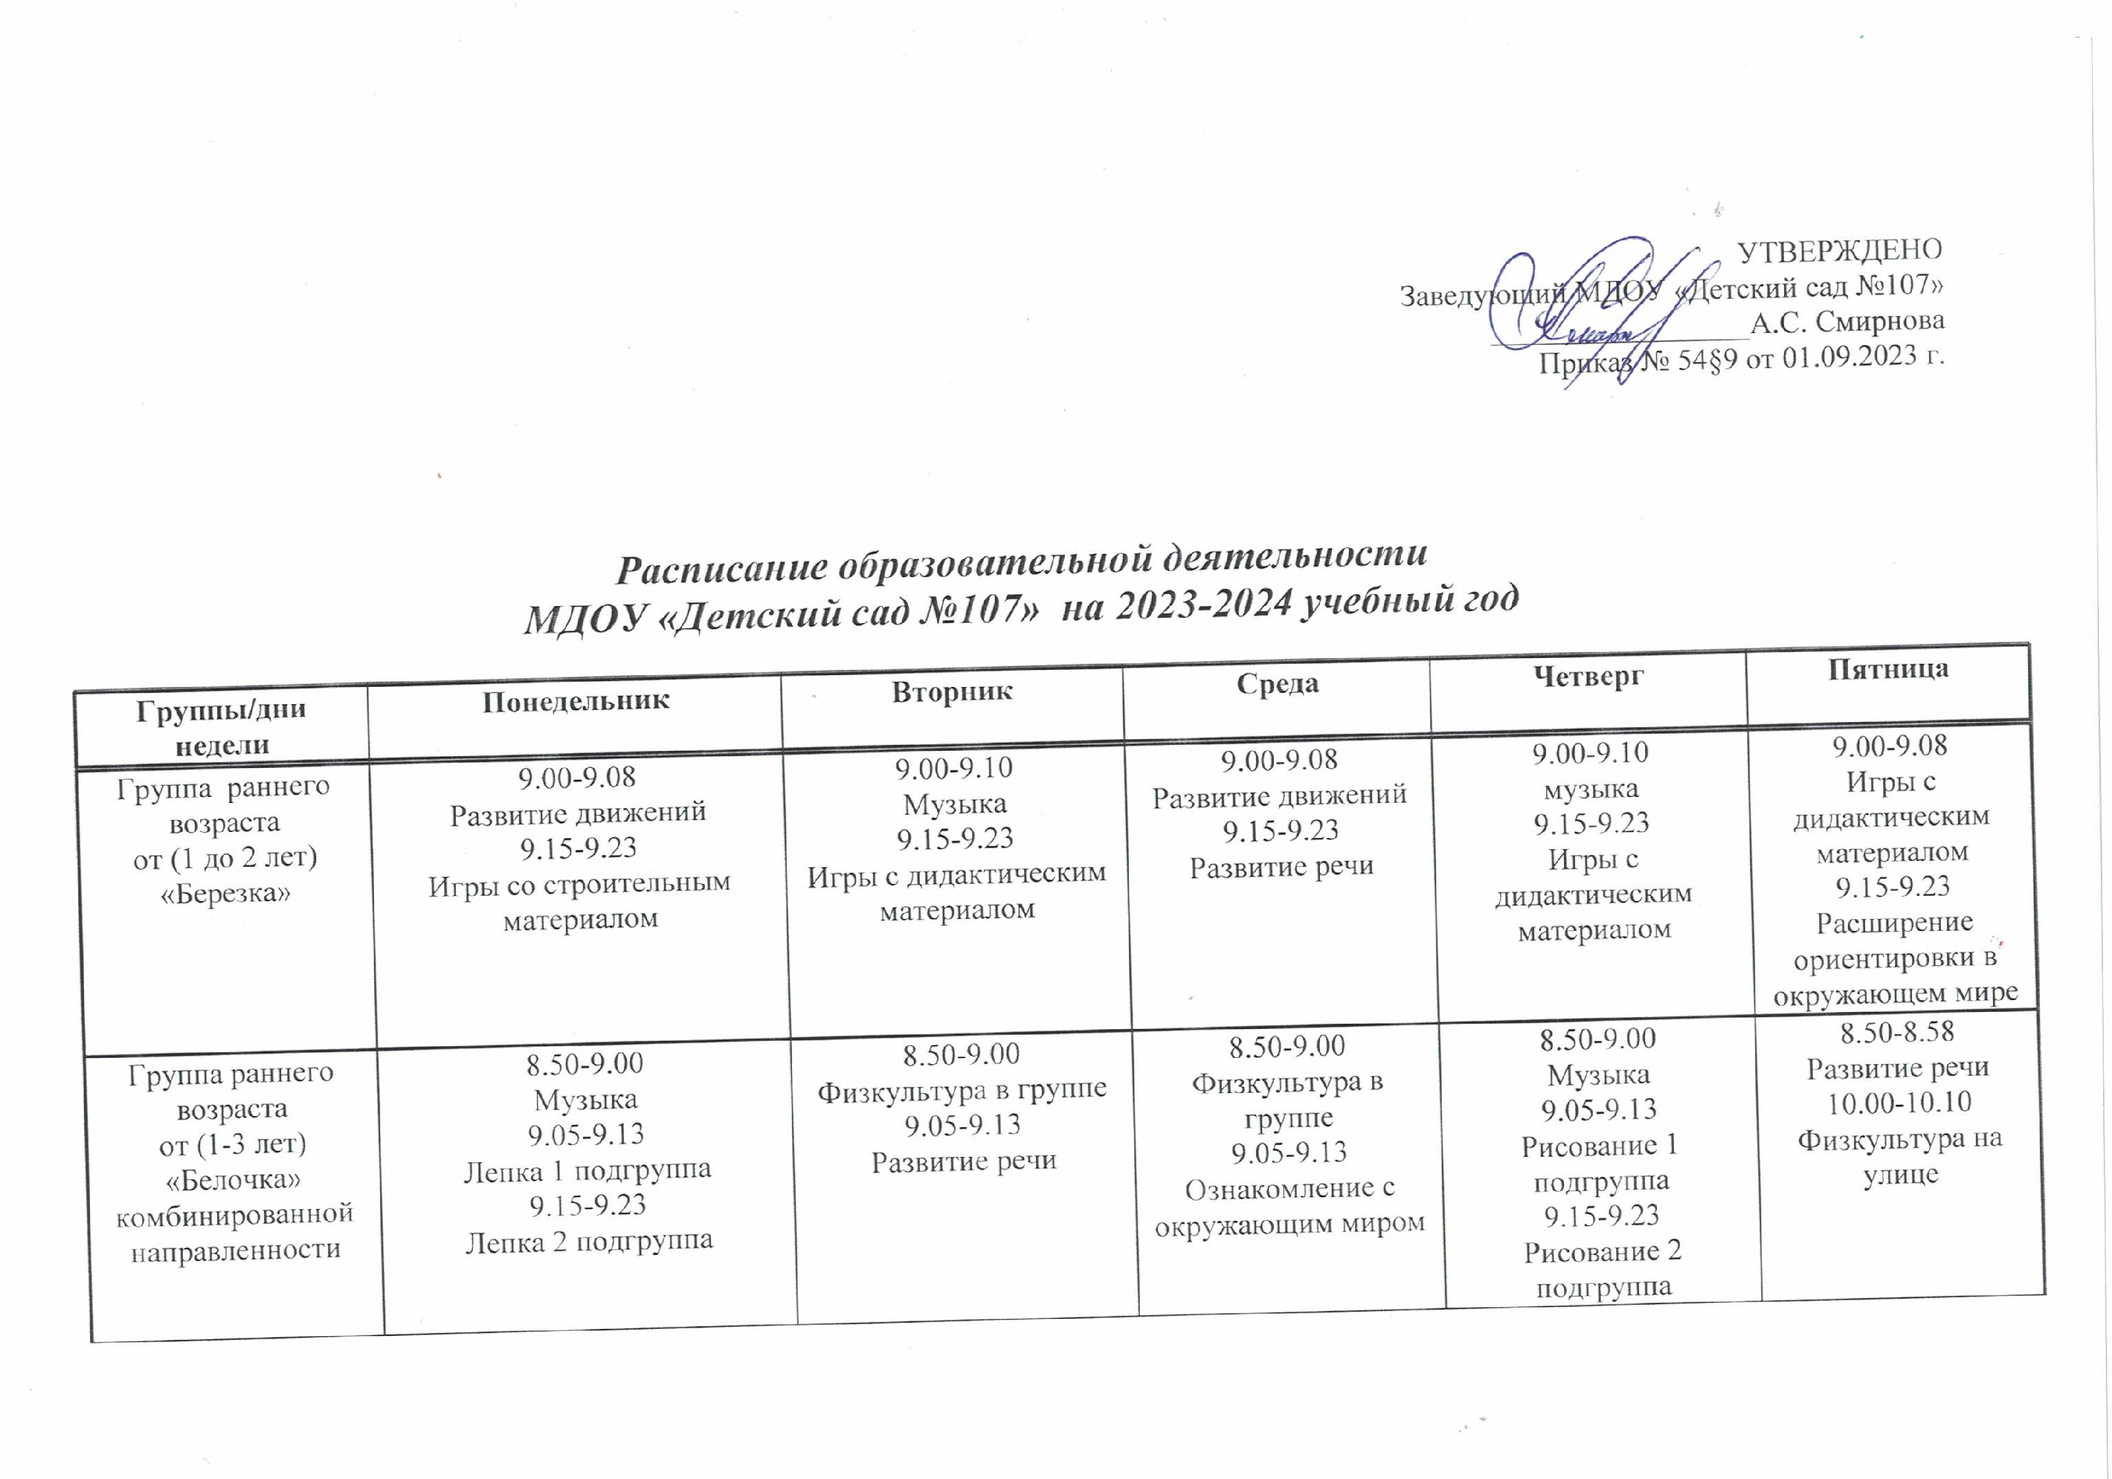

Группа раннего возраста  от (1-3 лет)  «Ромашка»  комбинированной направленности | 8.50-9.00  Музыка  9.05-9.13  Лепка 1 подгруппа  9.15-9.23  Лепка 2 подгруппа | 8.50-9.00  Физкультура в группе  9.05-9.13  Развитие речи | 8.50-9.00  Физкультура в группе  9.05-9.13  Ознакомление с окружающим миром | 8.50-9.00  Музыка  9.05-9.13  Рисование 1 подгруппа  9.15-9.23  Рисование 2 подгруппа | 8.50-8.58  Развитие речи  10.00-10.10  Физкультура на улице
Группа дошкольного возраста от (3-4 лет) «Малышка №3»  компенсирующей  направленности (ЗПР) | 9.00-9.15  Физкультура  (в зале)  (сопровождение учителем-дефектологом)  9.30-9.45  Ознакомление с окружающим миром  (сопровождение учителем-дефектологом) | 9.00-9.15  Музыка  (сопровождение учителем-дефектологом)  9.30-9.45  Лепка/Аппликация  (сопровождение учителем-дефектологом) | 9.00-9.15  Ф.Э.М.П  10.15-10.30  физкультура  (на улице)  (сопровождение учителем-дефектологом)  11.00-11.15  Рисование  (сопровождение учителем-дефектологом) | 9.00-9.15  Музыка  (сопровождение учителем-дефектологом)  9.30-9.45  Развитие речи | 9.00-9.15  Физкультура  (в зале)  (сопровождение учителем-дефектологом)  9.30-9.45  Конструирование  (сопровождение учителем-дефектологом)
Группа дошкольного возраста  от (3-4 лет)  «Радуга №12»  комбинированной направленности | 9.15-9.30  Музыка  11.00-11.30  Рисование  (по подгруппам) | 9.00-9.15  Физкультура  (в зале)  9.25-9.35  Ф.Э.М.П | 9.15-9.30  Музыка  9.45-10.00  Физкультура  (на улице) | 9.10-9.15  Лепка/аппликация  9.20-9.35  Развитие речи | 9.00-9.15  Ознакомление с окружающим миром  9.20-9.35  Физкультура  (в зале)
Группа дошкольного возраста  от (4-5 лет)  «Солнышко №5»  комбинированной направленности | 8.55-9.15  Ознакомление с окружающим миром  9.25-9.45  Физическая культура  (в зале)  Вечер:  15.00-15.20  Конструирование  (по подгруппам)  15.20-15.40  Конструирование  (по подгруппам) | 9.00-9.20  Развитие речи  9.20-9.40  Музыка | 9.00-9.20  Физическая культура  (в зале)  9.30-9.50  Лепка/аппликация | 9.00-9.40  Рисование  (по подгруппам)  9.50-10.10  ФЭМП | 9.00-9.20  Музыка  9.30-9.50  ФЭМП  10.00-10.20  Физкультура  (на улице)
Группа дошкольного возраста  от ( 4-5лет) «Медвежонок №7»  компенсирующей направленности  (ЗПР) | 9.00-9.30  Ознакомление с окружающим миром  (с учителем-дефектологом)  9.50-10.10  Физкультура(сопровождение учителем- дефектологом) | 10.00-10.20  Рисование  (по подгруппам)  (сопровождение учителем-дефектологом)  10.20-10.40  Развитие речи  (по подгруппам с учителем-дефектологом) | 9.30-9.50  Музыка  (сопровождение  учит-м дефектологом)  10.20-10.40  Физкультура  (на улице)  (сопровождение учителем-дефектологом)  Вечер:  15.00-15.40  Конструирование  (по подгруппам- (сопровождение  учителем- дефектологом) | 9.00-9.20  Физкультура  (сопровождение учит-м дефектологом)  9.25-9.45  Лепка/Аппликация  (по подгруппам- сопровождение учителем- дефектологом)  9.45-10.05  Ф.Э.М.П | 9.00-9.20  Ознакомление с художественной литературой  (сопровождение учителем-дефектологом)  9.45-10.10  Музыка  (сопровождение учителем- дефектологом)
Группа дошкольного возраста от  (4-5 лет)  «Антошка №11»  компенсирующей направленности  (ТНР) | 9.00-9.20  9.55-10.15  Коррекционное занятие с учителем-логопедом  (лексико-грамматическое)  (по подгруппам)  9.30-9.50  Музыка  Вечер:  15.40-16.00  Конструирование | 9.15-9.35  Физкультура  11.00-11.40  Рисование  (по подгруппам) | 9.00-9.15  Развитие связной речи  (по подгруппам)  9.20-9.40  Физкультура  (на улице)  9.45-10.00  Ознакомление с окружающим миром  (по подгруппам) | 9.00-9.20  Ф.Э.М.П  9.25-9.45  Аппликация/Лепка | 9.00-9.20  Ф.Э.М.П  9.20-9.40  Музыка  10.00-10.20  Физкультура  (на улице)
Группа дошкольного возраста  от  (5 до 6 лет)  «Колокольчик №10»  комбинированной направленности | 9.00-9.25  Ознакомление с окружающим миром  10.15-10.40  Физкультура  (в зале) | 9.00-9.40  Рисование  (по подгруппам)  9.40-10.05  Музыка  10.10-10.35  Ф.Э.М.П | 9.00-9.25  Грамота  9.40-10.05  Физкультура  (в зале)  10.10-10.35  Лепка/Аппликация | 9.00-9.25  Ф.Э.М.П  9.35-10.00  Музыка | 9.00-9.30  Развитие речи  10.00-10.40  Конструирование  (по подгруппам)  10.50-11.15  Физкультура  (на улице)
Группа дошкольного возраста  от  (5- 6 лет)  «Пчелка №6»  комбинированной направленности | 9.00-9.25  Грамота  10.00-10.25  Музыка  10.40-11.05  Физкультура  (на улице) | 9.00-9.25  Ознакомление с окружающим миром  09.35-10.00  Физкультура  (в зале)  Вечер:  15.00-15.40  Конструирование  (по подгруппам) | 9.00-9.40  Рисование  (по подгруппам)  10.00-10.25  Музыка | 9.00-9.25  ФЭМП  09.25-09.50  Физкультура  (в зале) | 9.00-9.25  Развитие речи  10.00-10.50  Лепка/Аппликация
Группа дошкольного возраста  от  (6-7 лет)  «Снежинка №4»  комбинированной направленности | 9.00-10.00  Рисование  (по подгруппам)  10.00-10.30  Ознакомление с окружающим миром  10.40-11.10  Физкультура  (на улице) | 9.00-9.30  ФЭМП  9.30-10.00  Развитие речи  10.05-10.35  Музыка | 9.00-9.50  Занятие с психологом  (по подгруппам)  9.40-10.20  Конструирование  (по подгруппам)  10.35-11.05  Физкультура  (в зале) | 9.00-9.50  Грамота /Рисование  (по подгруппам)  10.00-10.30  Музыка  10.40-11.10  Ф.Э.М.П | 9.00-9.30  Лепка/Аппликация  10.30-11.00  Физкультура  (в зале)
Группа дошкольного возраста  от  (6-7 лет)  «Василек №9»  комбинированной направленности | 9.30-10.00  Занятие с психологом  (по подгруппам)  10.00-11.00  Рисование  (по подгруппам)  11.35-12.05  Физкультура  (на улице) | 9.00-9.30  Грамота  (занятие со специалистом)  9.40-10.10  Ознакомление с окружающим миром  10.35-11.05  Музыка | 9.00-9.30  Ф.Э.М.П  10.05-10.35  Физкультура  (в зале) | 9.00-9.30  Развитие речи  9.40-10.20  Конструирование  (по подгруппам)  10.30-11.00  Музыка | 9.00-9.30  Ф.Э.М.П  9.40-10.10  Физкультура  (в зале)  10.15-10.45  Лепка/Аппликация
Группа дошкольного возраста от  (6-7 лет)  «Вишенка №13»  комбинированной направленности | 9.00-9.30  Ознакомление с окружающим миром  9.30-10.00  Ф.Э.М.П  10.30-11.00  Музыка | 9.00-9.30  Грамота  9.30-10.00  Лепка/Аппликация  10.05-10.35  Физкультура  (в зале) | 9.00-9.30  ФЭМП  10.30-11.00  Музыка | 9.00-9.30  Развитие речи  9.50-10.20  Физкультура  (в зале)  10.20-11.00  Конструирование  (по подгруппам) | 9.00-9.30  Занятие с психологом  (по подгруппам)  9.30-10.00  Рисование  (по подгруппам)  10.30-11.00  Физкультура  (на улице)
Группа дошкольного возраста от  (6-7 лет)  «Яблонька № 8»  компенсирующей  направленности  (ЗПР) | 9.00-9.25  Ознакомление с окружающим миром  (сопровождение учителем-дефектологом)  9.35-10.00  Лепка/Аппликация  (сопровождение учителем-дефектологом)  11.30-12.00  Физкультура  (на улице)  (сопровождение учителем-дефектологом) | 9.00-10.00  Занятие с психологом  (по подгруппам)  (сопровождение учителем-дефектологом)  10.05-10.30  Ф.Э.М.П  10.35-11.00  Физкультура  (в зале)  (сопровождение учителем-дефектологом) | 9.00-9.25  Грамота  (сопровождение учителем-дефектологом)  10.30-11.00  Рисование  (сопровождение учителем-дефектологом)  Вечер:  15.10-15.40  Музыка  (сопровождение учителем-дефектологом) | 9.00-9.25  Ф.Э.М.П  10.30-11.00  Физкультура  (в зале)  (сопровождение учителем-дефектологом) | 9.00-9.25  Развитие речи  (сопровождение учителем-дефектологом)  10.30-11.00  Музыка  (сопровождение учителем-дефектологом)  Вечер:  15.10-15.30  Конструирование  (по подгруппам)  (сопровождение учителем-дефектологом)

